MEMORIA DESCRIPTIVA DE LA TOPOGRAFÍA

PROYECTO: MEJORAMIENTO DE LA GESTIÓN MUNICIPAL Y SERVICIO ADMINISTRATIVO DE LA MUNICIPALIDAD PROVINCIAL DE ABANCAY, DISTRITO DE ABANCAY - PROVINCIA DE ABANCAY - DEPARTAMENTO DE APURIMAC
PROPIETARIOS: MUNICIPALIDAD PROVINCIAL DE ABANCAY

GENERALIDADES
Trabajos de Topografía para determinar el Levantamiento de información, Puntos de Control BMs, para el proyecto: MEJORAMIENTO DE LA GESTIÓN MUNICIPAL Y SERVICIO ADMINISTRATIVO DE LA MUNICIPALIDAD PROVINCIAL DE ABANCAY, DISTRITO DE ABANCAY - PROVINCIA DE ABANCAY - DEPARTAMENTO DE APURIMAC”.
1.- OBJETIVOS
El presente trabajo tiene por objetivo:
- Determinación de la Georeferencia en el Proyecto.
- Determinación de Puntos de Control
- Determinar las coordenadas UTM, Datum WGS 1984.

  - MEMORIA DESCRIPTIVA
El presente estudio busca representar la configuración del terreno donde se emplazará el proyecto en mención, MEJORAMIENTO DE LA GESTIÓN MUNICIPAL Y SERVICIO ADMINISTRATIVO DE LA MUNICIPALIDAD PROVINCIAL DE ABANCAY, DISTRITO DE ABANCAY - PROVINCIA DE ABANCAY - DEPARTAMENTO DE APURIMAC, considerar el relieve y la medición de distancias tanto horizontales como verticales del mismo. Así mismo identificar los puntos cercanos de servicios básico (agua, desagüe, luz, etc.), para tomar en consideración al momento de hacer el partido arquitectónico, conceptos y lineamientos de génesis del proyecto.
  - ZONA DE TRABAJO Y DURACIÓN
    - Ubicación Política
        - Distrito : ABANCAY
        - Provincia : ABANCAY
        - Departamento : APURIMAC
        - Región : APURIMAC

    - Accesos al Proyecto
Para acceder al terreno en mención se puede llegar en vehículo desde la ciudad del Cusco en una vía asfaltada hacia la ciudad de Abancay. (180 km)
De la ciudad de Lima hacia la ciudad de Abancay por una vía Asfaltada (430 km)

    - Tiempo de ejecución y observación
Las operaciones de campo se efectuaron el 06 de Junio del presente año.

  - PUNTOS DE CONTROL BMs.
Los hitos se han señalado al interior y exterior del área del proyecto, graficado en puntos permanentes para el replanteo y verificación posterior.
Se ha implementado los siguientes Puntos de BM:

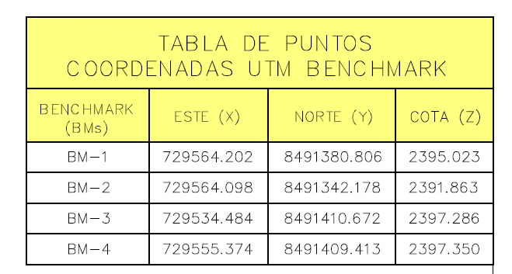

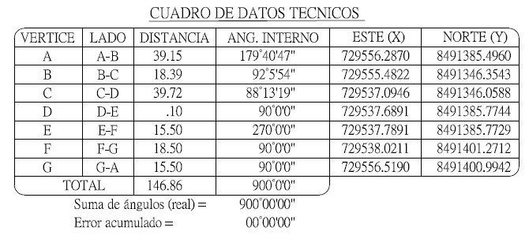

  - PLANO PERIMETRICO DEL LOCAL MUNICIPAL.
Se adjunta en los anexos.

  - PLANO DE UBICACIÓN DEL LOCAL MUNICIPAL.
Se adjunta en los anexos.

  - PLANO TOPOGRAFICO.
Se adjunta en los anexos.

- INFORME APLICADO
  - Topografía.
Los trabajos de topografía, corresponden al levantamiento del área de estudio de la obra proyectada, considerando los Términos de Referencia y los criterios básicos de ingeniería, los accesos, la nivelación de BM’s y los levantamientos topográficos complementarios.
Se trabajó con una brigada de topografía, con equipos propios: estación total, nivel de ingeniero, GPS. Se generó una Poligonal Básica de Apoyo. La nivelación de los BM’s ha sido referida a cinco puntos, el cálculo de cotas de los BM’s fue determinado a partir de nivelaciones cerradas entre BM’s, los mismos que han sido señalados en puntos permanentes, a partir de las cotas de los BM’s se ha procedido a determinar las cotas de los hitos de la poligonal de apoyo.

Levantamientos topográficos complementarios:
Levantamiento de Accesos
Levantamiento de Servicios
La elaboración de planos, se desarrolló utilizando el software de Autocad land.
2.2.- Coordenadas UTM.
El WGS84 es un sistema de coordenadas geográficas mundial que permite localizar cualquier punto de la Tierra (sin necesitar otro de referencia) por medio de tres unidades dadas. WGS84 son las siglas en inglés de World Geodetic System 84 (que significa Sistema Geodésico Mundial 1984).
Se trata de un estándar en geodesia, cartografía, y navegación, que data de 1984. Tuvo varias revisiones (la última en 2004), y se considera válido hasta una próxima reunión (aún no definida en la página web oficial de la Agencia de Inteligencia Geoespacial). Se estima un error de cálculo menor a 2 cm. por lo que es en la que se basa el Sistema de Posicionamiento Global (GPS).
Consiste en un patrón matemático de tres dimensiones que representa la tierra por medio de un elipsoide, un cuerpo geométrico más regular que la Tierra, que se denomina WGS 84. El estudio de este y otros modelos que buscan representar la Tierra se llama Geodesia.
Los valores de las coordenadas obtenidas, en el Datum WGS-84, se muestran en el cuadro siguiente:

2.3.- BM´s
Los hitos usados se distinguen de los Puntos de la poligonal de Apoyo, que se utilizan, para ejecutar los sistemas de transferencia de coordenadas planimétricas y altimétricas. Los BMs de la Red Principal, están designados con las siglas BM.
Aquellos monumentos que expresan las coordenadas en el plano, es decir, hitos o monolitos de la Poligonal Básica de Apoyo, que forman la Red Básica de Transporte de Coordenadas Planimétricas de Orden Secundario, son designados por las siglas V1, V2 y así sucesivamente, que conforman la poligonal básica de apoyo.
Aquellos monumentos o hitos que expresan las cotas altimétricas, es decir la nivelación absoluta, son designados por la sigla BM que a su vez forman la Red Básica de Transporte de Coordenadas Altimétricas.
La ubicación de los hitos se determinó en función a las características del terreno; seleccionando los lugares más adecuados considerando: visibilidad, estabilidad general del terreno, facilidad para instalar los instrumentos de medición, posible interferencia con otros trabajos propios del proyecto o durante el período de la construcción y por último, la actividad general del área.

2.4.- Medición de Ángulos y Distancias de las Poligonales
Debido a que los pares de vértices GPS de la Red Principal, no son visibles entre sí, y que además es necesario levantar puntos, surge la necesidad de materializar Poligonales de Apoyo de Orden Secundario, las que se rigen y cumplen con normas y tolerancias de cierre, en este caso, entre vértices de la red principal.
El método de precisión empleado para las medidas angulares es el Método de Reiteración, el cual elimina errores instrumentales promediando valores. En este caso se realizaron tres series de medición de ángulos horizontales y verticales en directa e invertida con Estación Total, obteniendo para cada ángulo seis valores que se corrigieron y compensaron.
A continuación, se presentan las tolerancias que rigen para poligonales de segundo orden:
Cierre Angular: 8,1”x√N, donde N es el número de vértices de la poligonal.
Cierre Lineal: L/10.000, donde L es la longitud acumulada de los lados de la poligonal en metros.
Para el trabajo topográfico el proceso utilizado en terreno, los instrumentos usados, el cálculo y las correcciones, fueron tales, que se cumplió con las exigencias de precisión requeridas para el servicio.
Se midieron tres distancias inclinadas por cada lado de la poligonal con Estación Total, estas son reducidas a distancias horizontales mediante el ángulo vertical corregido y promediado una vez hecha las correcciones por condiciones atmosféricas imperantes (Presión y Temperatura) y las instrucciones proporcionadas por el fabricante.
2.5.- Nivelación
El transporte de la coordenada altimétrica a todo lo largo del proyecto, se ejecutó mediante nivelaciones geométricas cerradas entre BM’s. La tolerancia de cierre cumple con la expresión e (m) < 0.012 √(K), siendo K la longitud del circuito de nivelación expresado en Km.
La nivelación se efectuó por el método de doble corrida de nivelación (ida y vuelta), los puntos de cambio se colocaron en lugares cuya estabilidad y solidez fueron confiables. La longitud de las visuales, tanto de vista atrás como vista adelante, fue la necesaria permitiendo leer el centímetro y apreciar con claridad los milímetros.
Además, se nivelaron en forma geométrica y se ligó a la Red Básica de BM’s los vértices que definen la Red Principal de Transporte de la Coordenada Planimétrica, Poligonales Básicas de Apoyo y Poligonales Auxiliares. Para la nivelación de estos elementos fueron válidas todas las consideraciones mencionadas en los párrafos anteriores.
2.6.- Accesos
En las zona circundante se realizó el levantamiento con el apoyo de una Poligonal de Puntos Auxiliares para tener una mejor percepción de los puntos ocultos y problemas existentes con respecto a los accesos o bocacalles y de toda la toponimia existente como son los postes del sistema eléctrico, buzones de alcantarillado para el desagüe, canales de drenaje, sistema de agua potable, veredas y viviendas en general.
La Calle circundante es la siguiente: JR LIMA Y JR HUANCAVELICA
2.7.- Altitud
La Provicncia de Abancay es una Provincia con territorio bastante accidentado que se encuentra entre los valles interandinos, con valles de ancho variable y laderas de fuerte pendiente. La ciudad de Abancay se encuentra en promedio entre los 2302.40 msnm, en una zona cálida entrando ya a la zona andina.
La altitud del área del proyecto fluctúa entre los 2330.72 msnm a 2321.91 msnm
2.8.- Clima
El clima de la zona es húmedo, moderadamente lluvioso y con amplitud térmica moderada.
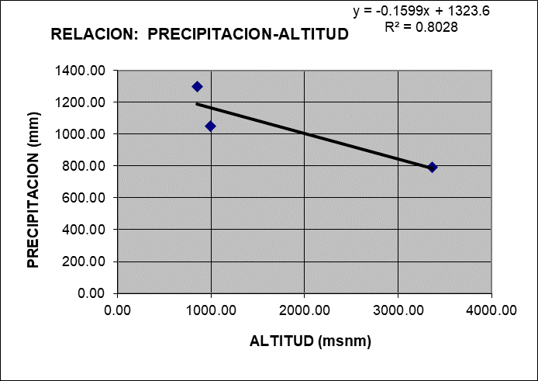
La media anual de temperatura máxima y mínima es 25.8°C y 14.7°C, respectivamente.
La precipitación media acumulada anual es 1191.70 mm.

- MARCO NORMATIVO
El presente estudio de topografía aplicado a la consultoría en mención MEJORAMIENTO DE LA GESTIÓN MUNICIPAL Y SERVICIO ADMINISTRATIVO DE LA MUNICIPALIDAD PROVINCIAL DE ABANCAY, DISTRITO DE ABANCAY - PROVINCIA DE ABANCAY - DEPARTAMENTO DE APURIMAC esta basado en las especificaciones del Reglamento Nacional de Edificaciones y del Ministerio de Vivienda y Construcción y Saneamiento.
- Contenidos Técnicos mínimos para estudios topográficos, Ministerio de Vivienda Construcción y Saneamiento.
- Norma G-010
- Norma G-020
- Norma GH-020
- Especificaciones técnicas para posicionamiento geodésico estático relativo con receptores del sistema satelital de navegación global.
- DATUM, Sistema de Coordenadas, Zona, Escala. - se consignará el DATUM oficial WGS84 y el Sistema de Coordenadas UTM, se colocará la Zona UTM donde se encuentra el predio levantado.
- ANTECEDENTES:
El dia 27 de Mayo del 2021 se firma el contrato de Elaboración de Expediente Técnico de la consultoría denominada MEJORAMIENTO DE LA GESTIÓN MUNICIPAL Y SERVICIO ADMINISTRATIVO DE LA MUNICIPALIDAD PROVINCIAL DE ABANCAY, DISTRITO DE ABANCAY - PROVINCIA DE ABANCAY - DEPARTAMENTO DE APURIMAC, en la cual la Municipalidad Provincial de Abancay contrata a la consultora, Consorcio Frontera para la elaboración de dicho fin.
Una vez realizado el contrato entre ambas partes el consultor realiza la visita a campo para realizar los estudios básicos de ingeniería entre ellos el levantamiento topográfico.
El consultor y el equipo técnico topográfico realizan el plan de trabajo y metodología a aplicar en el levantamiento de topografía, tomando como base los documentos de posesión de terreno y partidas registrales de la MPA.
El levantamiento topográfico tiene por objetivo determinar el posicionamiento y emplazamiento del proyecto a realizar por parte del consultor.

- PROPIEDAD DEL TERRENO DEL TERRENO:

a.- Propietario: MUNICIPALIDAD PROVINCIAL DE ABANCAY
b.- Área del Terreno.- 1015.89 m2
c.- Perímetro.- 146.86 ml.
d.- Información Registral Partida Electrónica 05000551
Partida Electrónica 05001571
Documentos de Posesión de la MPA
d.- Límites:

LINDEROS | LONGITUD | LONG. TOTAL | COLINDANCIAS
Por el frente | En línea recta 18.50 mts | 18.50 ml | Jr Lima
Por la derecha entrando | En línea recta en un tramo | 15.50 + 39.15 | Jr Huancavelica
Por la izquierda entrando | En línea recta colindancia catedral de la ciudad de Abancay | 15.50 + 39.72 | Catedral de la ciudad
Por el fondo | En línea recta en un tramo | 18.39 ml | Propiedad Privada CIP

e.- CARACTERÍSTICAS:
Forma: Irregular parecido a un rectangulo
Vértices: Del levantamiento se han obtenido 07vértices
Topografía: Terreno con diferentes pendientes, cuenta con un área plana
y un área alta.
21.16 % aproximadamente, de Sureste a Noroeste y (Corte A-A)
59.08 % aproximadamente, de Noroeste a Sureste. (Corte B-B),
Según plano en planta y perfil.
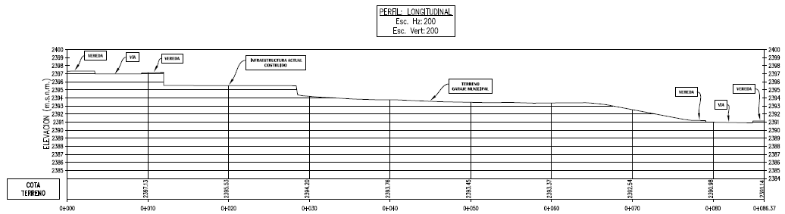

Curvas de nivel: A 0.50 m.
En el plano topográfico se muestra:
Tapa de buzón, punto de agua o válvula, alcantarilla, postes de media y baja tensión, BMs y codificación de vértices.
Complementario al plano topográfico se acompaña otro plano donde se muestran algunos cortes,

f.- SERVICIOS BÁSICOS
AGUA: Cuenta con servicio de agua potable, pero en la zona pasa una línea de agua y se pudo identificar una válvula de agua en la via pavimentada Jr Lima y Jr Huancavelica; proporcionada por la empresa prestadora de servicios..

DESAGÜE: Cuenta con servicio de desague, pero en la zona pasa una línea de agua y se pudo identificar puntos de desague en las vías colindantes.

ELECTRICIDAD. Cuenta con servicio de Energía Eléctrica, por la zona pasan líneas de electricidad de mediana y baja tensión, ubicadas en el plano.

g.- ÁREA Y PERÍMETRO
De acuerdo a LÍMITES DEL TERRENO marcado por sus vértices se tiene oficialmente:

ÁREA : 1015.89 m2.
PERÍMETRO : 146.86 ml.

- CONDICIONES DEL PLANTEAMIENTO ARQUITECTONICO

El presente proyecto tiene como objetivo central el de dotar de “Adecuadas condiciones y medios para la atención de los servicios municipales a los ciudadanos en la MPA”. ya que constituye una estrategia que permitirá dar solución a los problemas de atención recurrentes en la ciudad, producto de los inadecuados medios para la atención a la ciudadanía y el desarrollo de su labor por parte de ellos servidores municipales, para eso se toma como punto de inicio del partido arquitectónico conceptos de analogías con el entorno, reinterpretación de la naturaleza y el lugar de emplazamiento del proyecto y analogías con otros proyectos con carácter institucional, los cuales nos llevaran a sustentar formas y volúmenes que expresen las características que deseamos para el edificio en mención.

El proyecto no representa riesgo ni factor contaminante sobre el entorno ambiental sin manifestar daños a medios bióticos o abióticos esto en virtud a que la ejecución del proyecto se desarrollará en zona urbana, más por el contrario presenta impactos positivos a la cultura y sociedad local.
Asimismo, garantiza su sostenibilidad producto del fortalecimiento de la gestión teniendo mecanismos para generar sus propios recursos para asumir la fase de funcionamiento.
La forma rectangular del terreno a intervenir también condiciona la disposición y distribución arquitectónica a la cual los proyectistas estarían adecuándose y optando por el mejor partido arquitectónico posible.

- RECURSOS

  - RECURSOS HUMANOS
01 Ing. Civil: Edson Del Pozo Pillco
01 Arq. Holger Del Pozo Pillco
01 Operador de GPS y Topografía: Amílcar Soto Huamán
02 Ayudantes de Topografía

- LEVANTAMIENTO TOPOGRAFICO

En el desarrollo del presente informe y sus anexos se evidencia el desarrollo del Levantamiento topográfico en su totalidad, asi como las técnicas y metodología a aplicar, cuadros de coordenadas, anexo fotográfico etc.
- RESULTADOS DEL ESTUDIO

a) Comparando la Georreferencia del levantamiento topográfico realizado en el Perfil de Inversión Pública, con la Georreferencia del último levantamiento realizado en campo por parte de los consultores, no se encuentra desfase alguno en las coordenadas UTM por lo que se hallan coincidencias topográficas. Se verifican y se contrastan los documentos de posesión de la entidad, partida registral, plano de ubicación del PIP Y el plano realizado por el consultor.
b) De acuerdo a indagaciones y la recopilación de información en la Municipalidad Provincial de Abancay se solicitó el certificado de Parámetros Urbanos el cual fue remitido a nuestra representada el día 13 de Julio del 2021 por un periodo de vigencia de 18 meses el cual se adjunta al presente informe.
c) Todo el proceso de levantamiento topográfico esta en relación a los puntos o límites que figuran en la partida registral del Terreno y documentos de posesión, por parte de la Municipalidad Provincial de Abancay las cuales fueron cotejadas y comprobadas durante el desarrollo de las actividades.
d) Por lo pronto los proyectistas nos estamos basando en el levantamiento elaborado por nuestra representada, y los documentos de posesión, sobre el cual se define el Anteproyecto de Arquitectura

- TRABAJO DE GABINETE

Los cálculos de gabinete proceden inmediatamente a la etapa anterior y están constituidos por todas aquellas operaciones que en forma ordenada y sistemática, calculan las correcciones y reducciones a las cantidades observadas y determinan los parámetros de interés mediante el empleo de criterios y fórmulas apropiadas que garanticen la exactitud requerida. El ajuste o compensación deberá seguir, cuando sea aplicable, al cálculo de gabinete.

Durante y una vez terminado el trabajo en campo de topografía se procedió al procesamiento en gabinete de la información topográfica en el software AutoCAD Civil 3D, elaborando planos topográficos a escala 1:2000, 1:3000 y 1/1500 en la planta y con una equidistancia de curvas de 2m; perfil longitudinal a 1:1000.

Los trabajos de gabinete consistieron básicamente en:
CALCULO DE ANGULOS AZIMUTALES
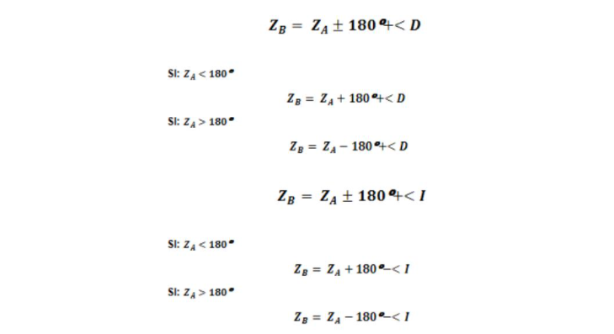
➢ CALCULO DE DISTANCIA VERTICAL
CALCULO DE DISTANCIA HORIZONTAL
➢ CALCULO DE COOERDENADAS ABSOLUTAS
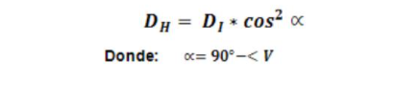

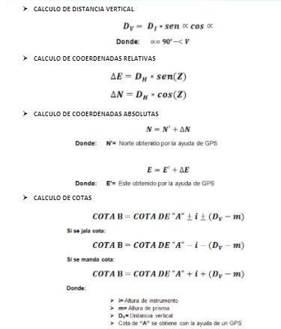

SOFTWARE UTILIZADO
Los datos correspondientes al levantamiento topográfico han sido procesados en sistemas
computarizados, utilizando los siguientes equipos y software:
- 01 Laptop ASUS CORE i7 2.67 GHz de 4GB de RAM
- Software “Topcon link”, para transmitir toda la información tomada en el campo a un pc.
- Software autocad civil 3D 2019 para el procesamiento de los datos topográficos.
- Software autocad civil 3D 2019 para el procesamiento de los planos correspondientes.

- DESCRIPCION DE LA INFRAESTRUCTURA EXISTENTE

La edificación a evaluar cuenta con más de 30 años de antigüedad, por lo que las propiedades de los materiales se detallaran en el presente informe realizado para el proyecto “MEJORAMIENTO DE LA GESTIÓN MUNICIPAL Y SERVICIO ADMINISTRATIVO DE LA MUNICIPALIDAD PROVINCIAL DE ABANCAY, DISTRITO DE ABANCAY - PROVINCIA DE ABANCAY - DEPARTAMENTO DE APURIMAC”.
A continuación se describe la composición de la infraestructura existente.

- Garaje municipal cuya área de terreno es de 729.14 m2 colindante con el Jr Huancavelica, el colegio de Ingenieros de Apurímac, Parroquia de Abancay y con la propiedad de la Municipalidad Provincial de Abancay, tal como se indica en los documentos adjuntos al presente informe, el cual tiene una resolución de posesión del año 1998 y como partida registral 05001571 Oficina Abancay del 29 de Mayo de 1995. Cuenta con edificaciones precarias constituida provisionalmente además funcionar como garaje municipal.

- El otro terreno adjunto cuya área es de 286.75 m2, colinda con el Jr Lima, la Parroquia de Abancay, el Jr Huancavelica y el área destinada al garaje Municipal tal como indica los documentos adjuntos al presente informe, la cual cuenta con un oficio de transcripción de resolución de posesión del año 1998 y un inicio de Registro de propiedad Inmueble ante Registro Públicos y partida registral nro 05000551 Oficina Registral Abancay de fecha 28 de Abril de 1998, cuenta con una edificación de dos niveles en concreto armado y divisiones de mampostería de albañilería, en donde se albergan oficinas de la MPA (primer nivel oficinas de Infraestructura y Obras y en el segundo nivel oficinas de Administración tributaria y recaudaciones), cuenta con una cobertura en material de calamina y estructura de madera, en estado de deterioro.

- La información mas detallada del estado situacional y su composición se encuentra en el informe e de demolición del presente entregable.

PLANTA PRIMER NIVEL
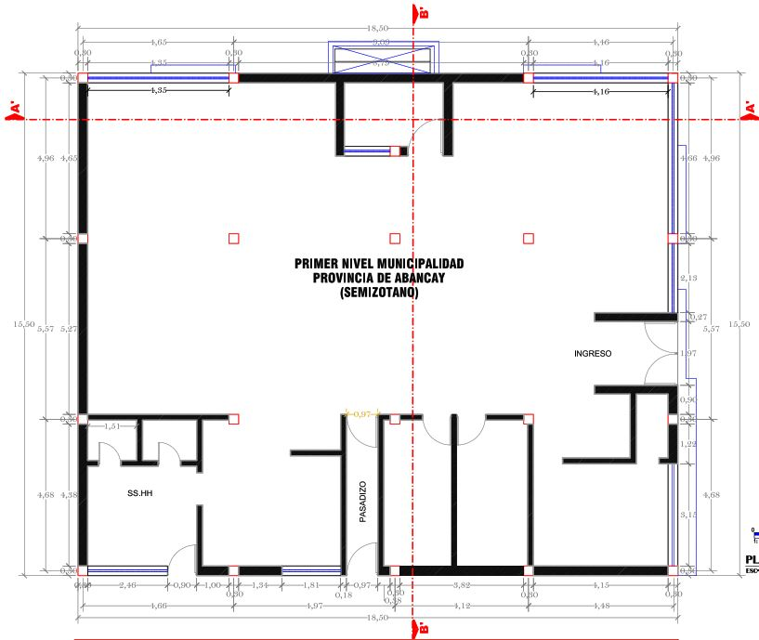
Se cuenta con la Gerencia de Acondicionamiento Territorial y Desarrollo Urbano

PLANTA SEGUNDO NIVEL
Se cuenta con la Subgerencia de planeamiento urbano, catastro y control territorial
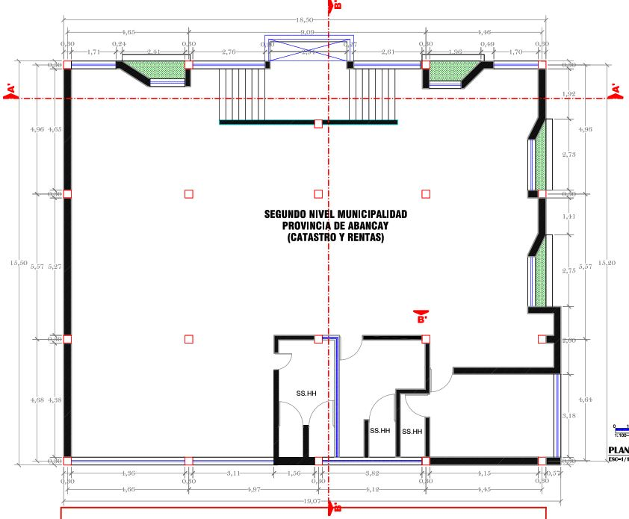

  - PRIMER PISO
Gerencia de Acondicionamiento Territorial y Desarrollo Urbano
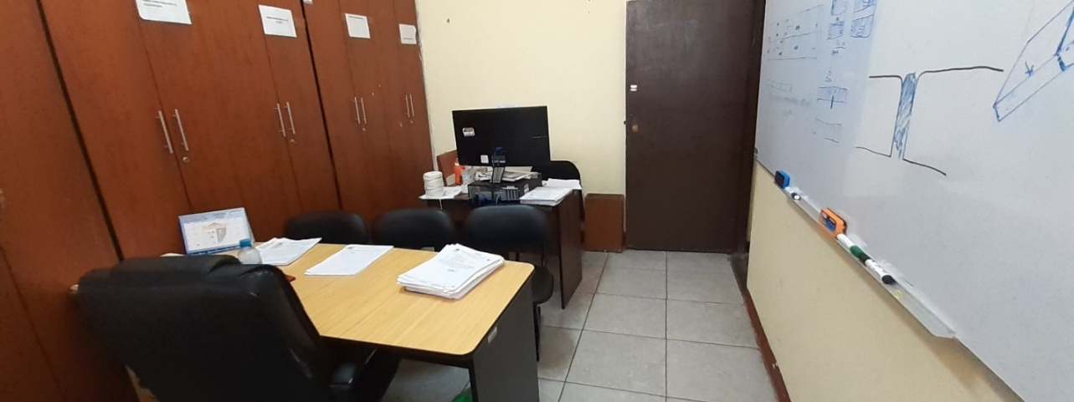

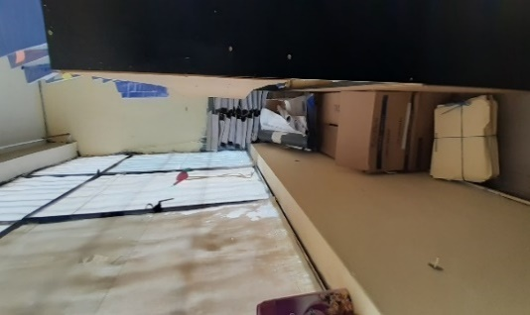
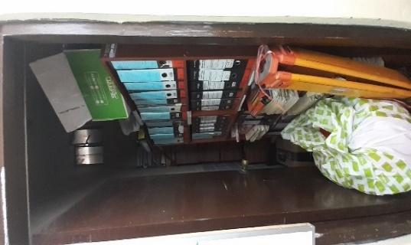
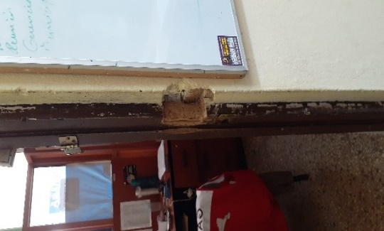
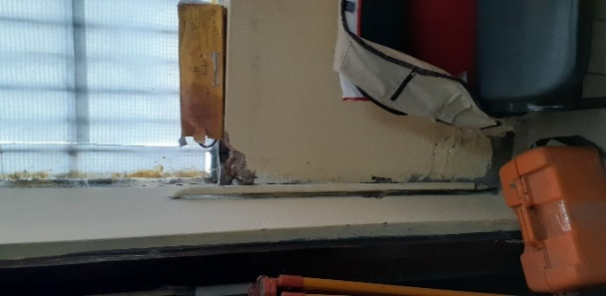
Imagen N° 01: Oficina del gerente de acondicionamiento territorial y desarrollo urbano

Imagen N° 02: Estado actual de la oficina – distribución de áreas.

- PANEL FOTOGRAFICO

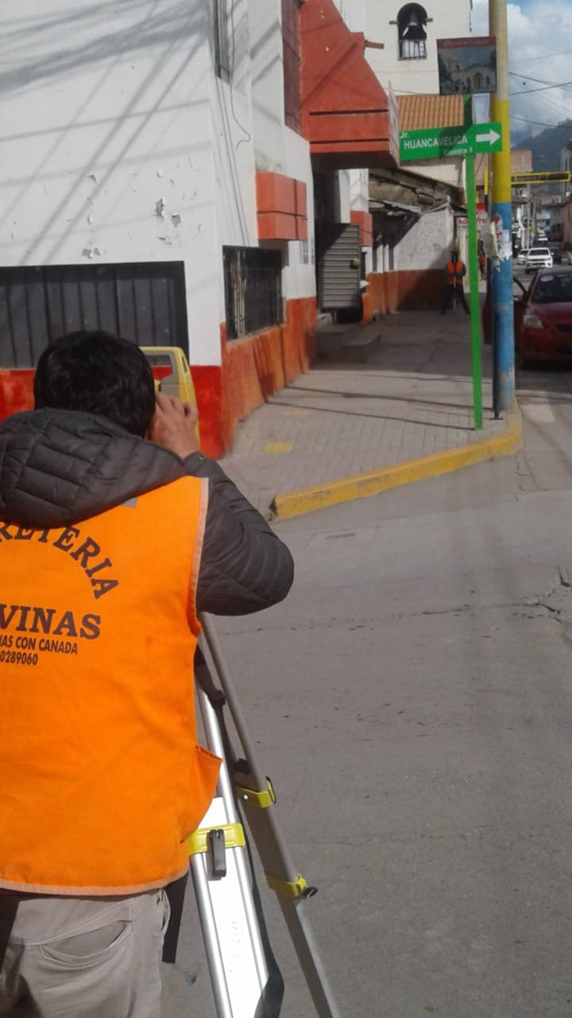

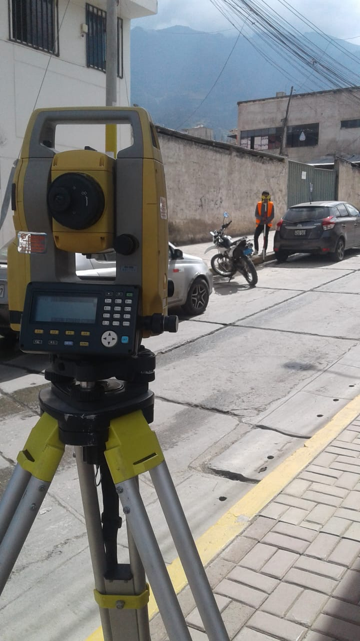

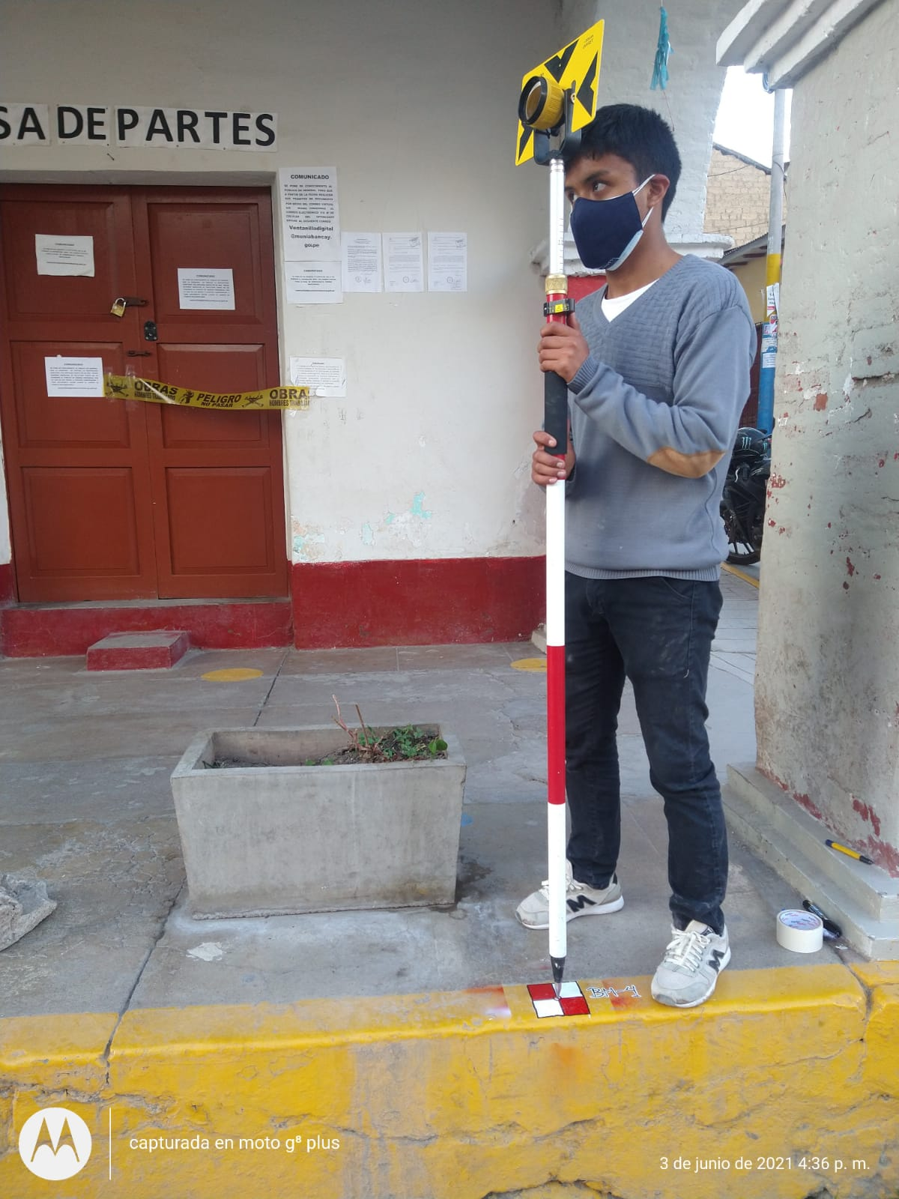
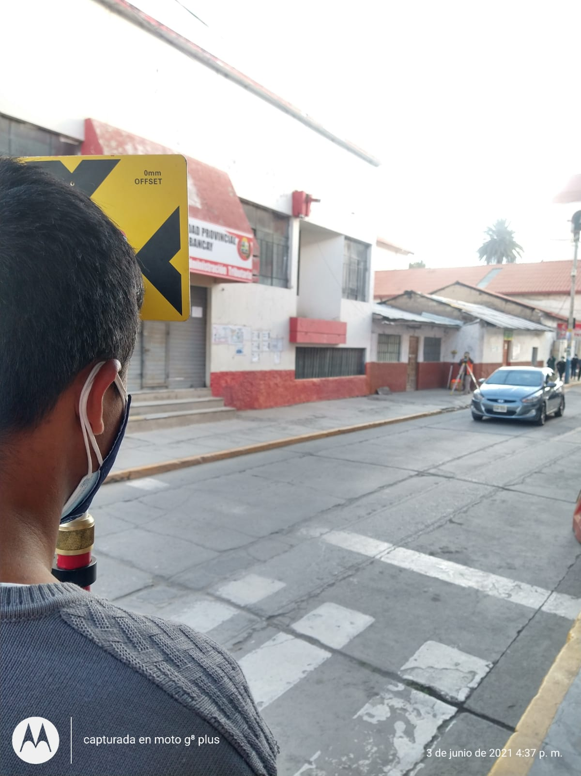

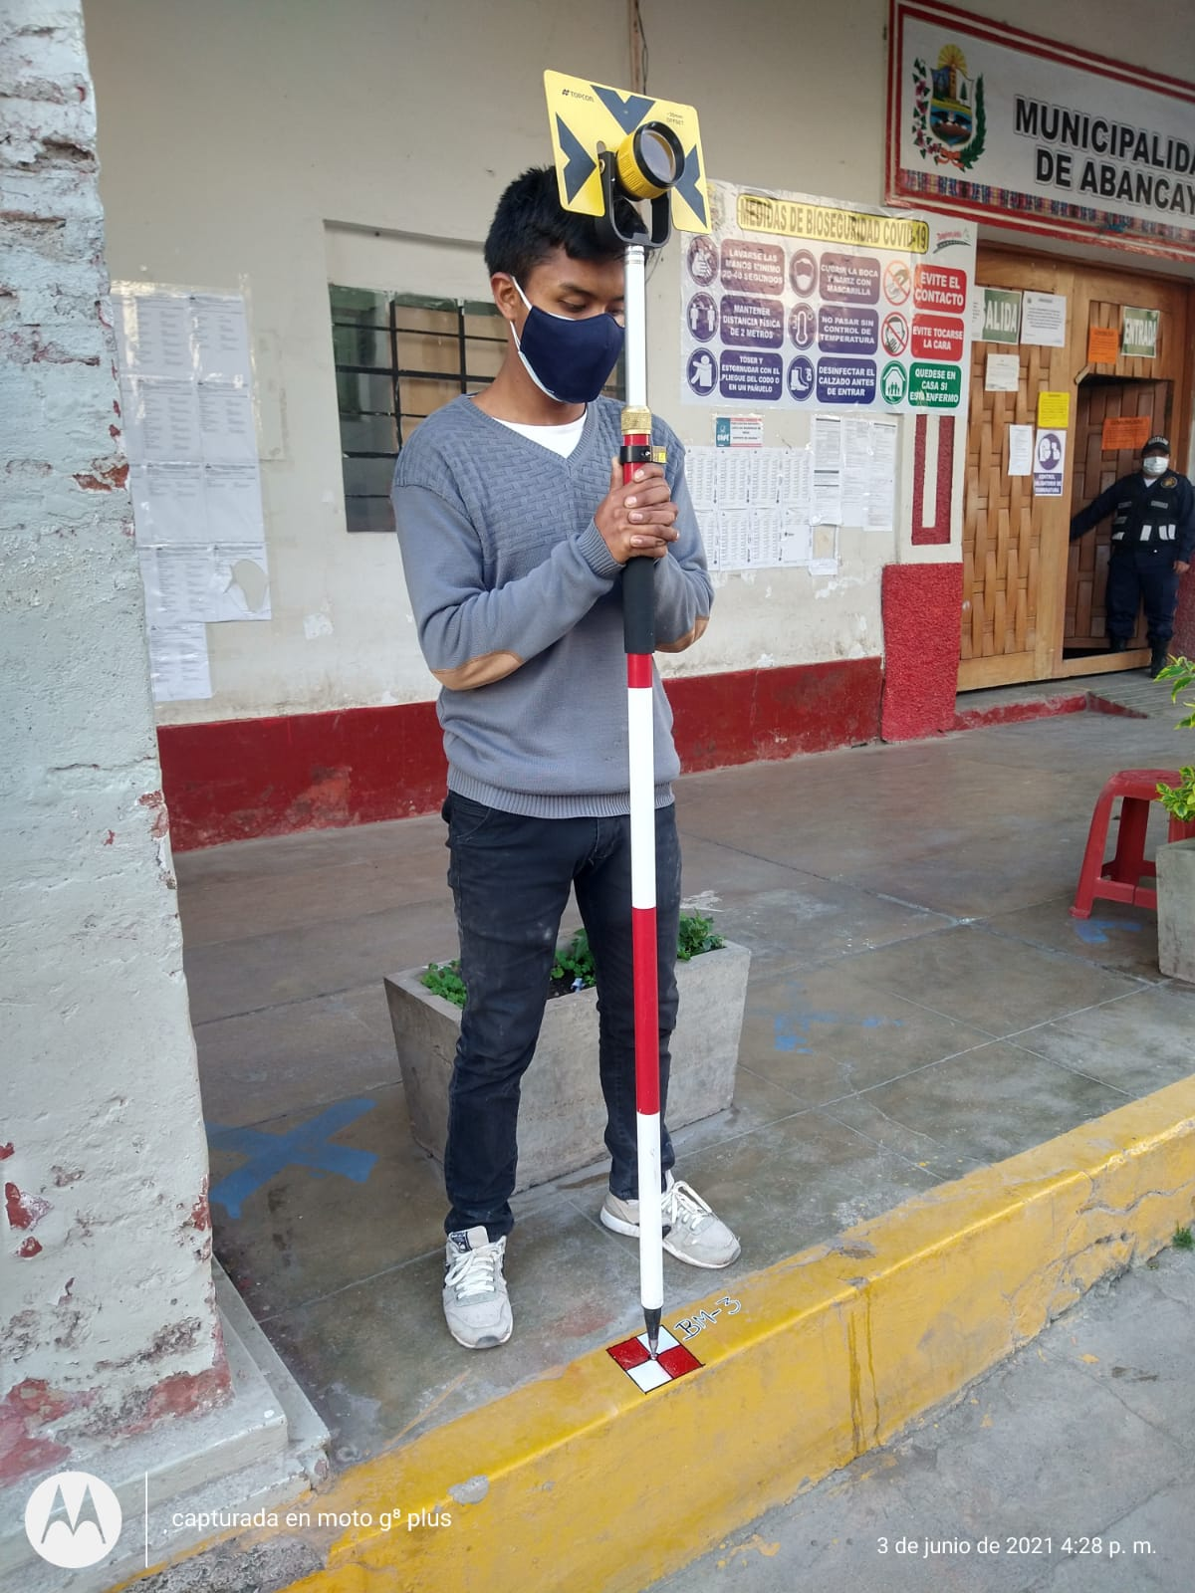
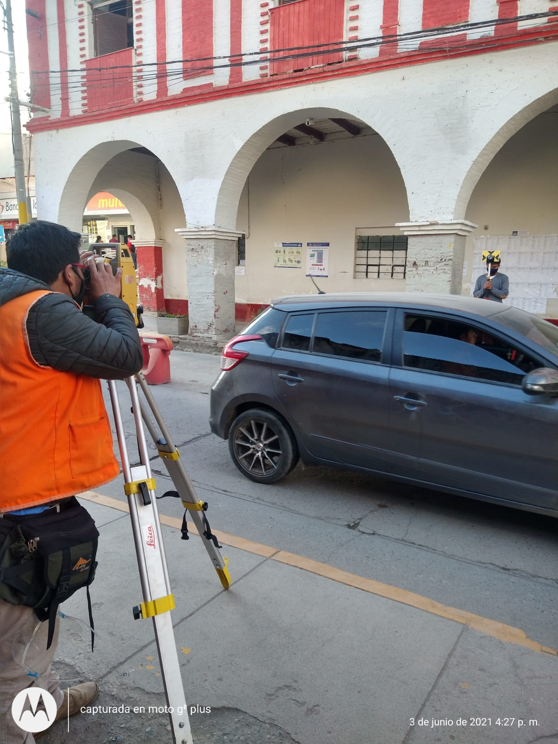
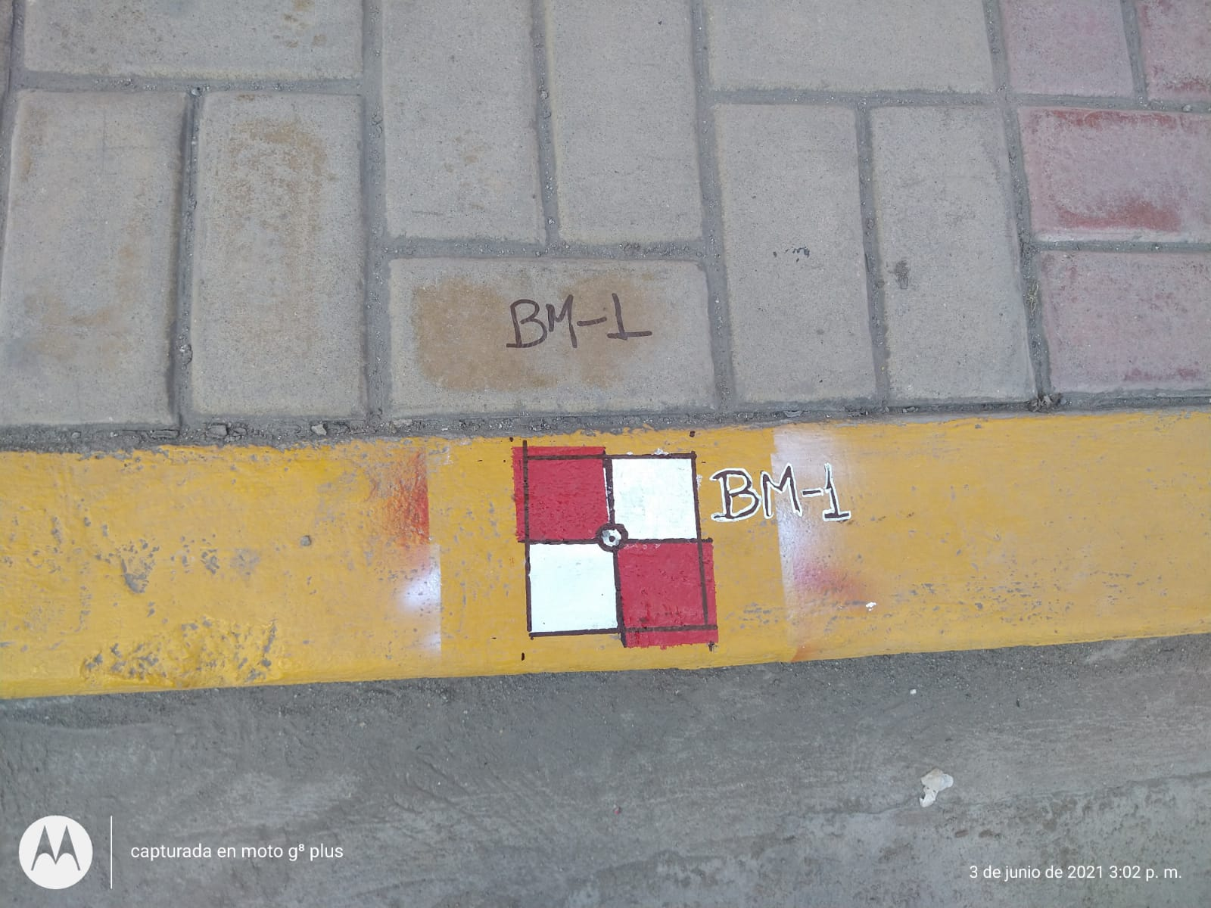

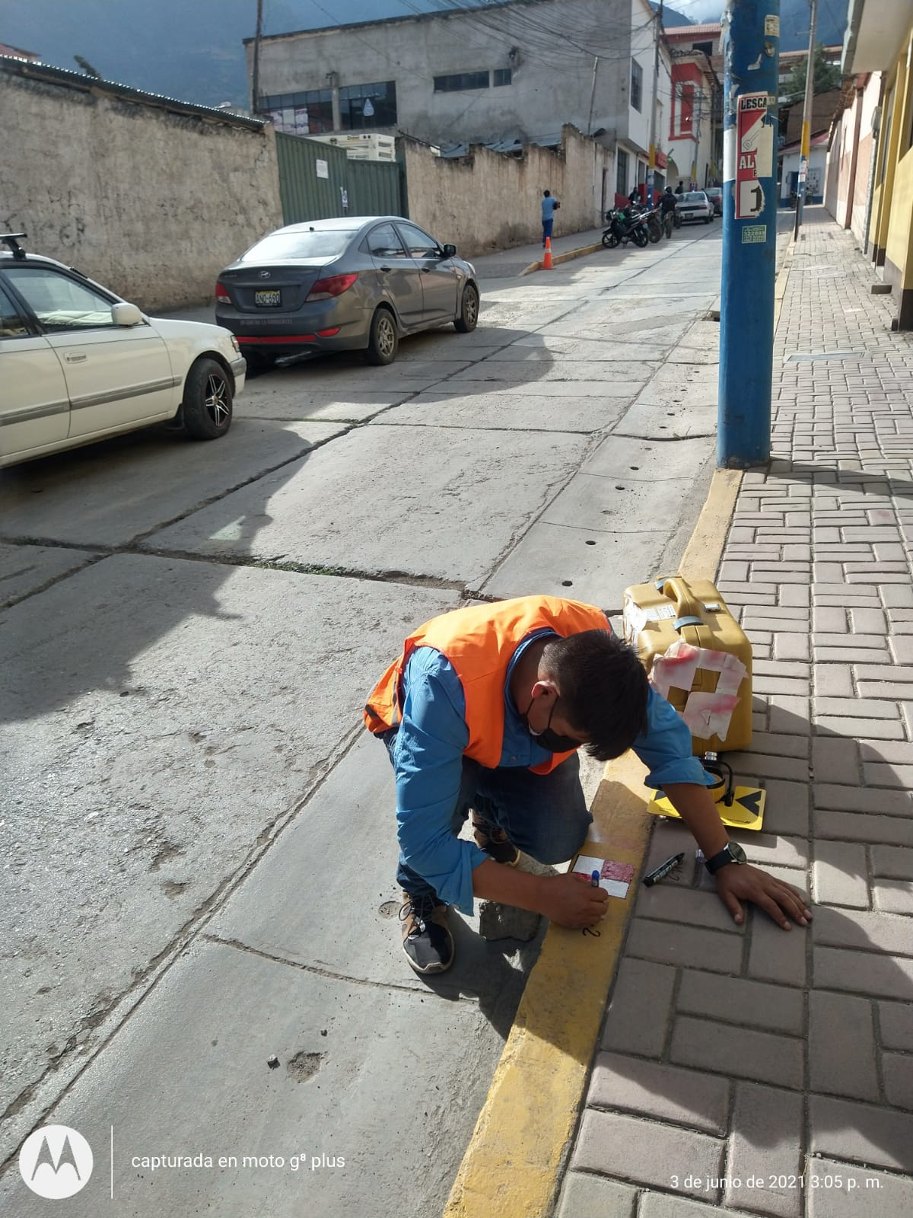

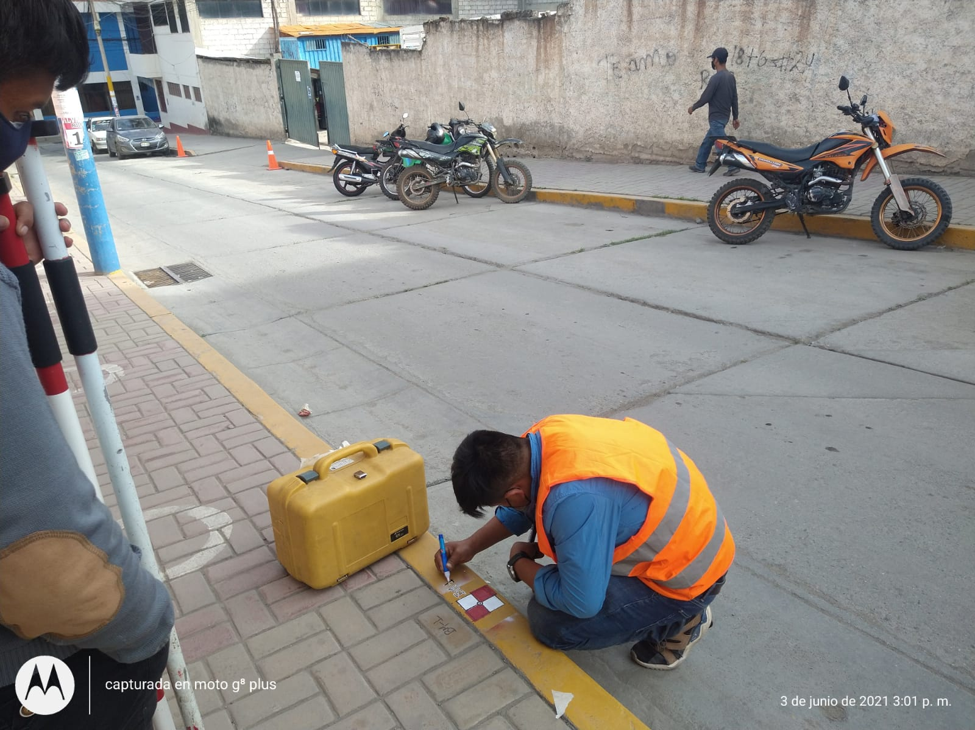

- EQUIPOS USADOS EN CAMPO Y CARACTERISTICAS
  - EQUIPOS DE INGENIERÍA E INSTRUMENTOS
    - Estación Total TOP COM ES 105

ESPECIFICACIONES | GPT 3007W
Rango de medición | Sin reflector: hasta 1,5 - 250m  Normal: Prisma 1P 3.000 m
Tiempo de medición | Modo normal 1mm: Aprox. 1.2 seg.  0.2mm: Aprox. 3 seg.  Modo Tracking Approx. 0.3 seg.
Precisión | 1.5 a 25m, ±(10mm) m.s.e.  25m o mas, ±(5mm) m.s.e.  Prisma ±(3mm+2ppm×D) m.s.e.
Método de medida de ángulo | Codificador rotativo absoluto
Desviación estándar (ángulo) | 7"
Lectura mínima | 5" 10"
Telescopio
Imagen | Directa
Aumento | 30X
Poder de resolución | 2.8"
Campo de visual | 1º 30'
Apertura óptica | 45mm
Enfoque mínimo | 1.3 m
Interfaz del usuario
Pantalla | gráfica LCD / 160 x 64
Datos físicos
Plomada | Láser
Alimentación | 2 Baterías BT-52QA recargable
Dimensiones | 336 ×184 ×174 mm
Peso | 5,1 kg
Suministro | Estación Total GPT-3007W  Dos Baterías BT-52QA  Cargador batería BC-27BR (120V)  O BC-27CR (230V)

    - GPSmap 62sc GARMIN

Características
Dispone una brújula electrónica de tres ejes con inclinación compensada, un altímetro barométrico, una cámara con enfoque automático de 5 megapíxeles con navegación por fotos y compatibilidad con mapas personalizados y BirdsEye™ Satellite Imagery.
La unidad GPSMAP 62sc, compacta y resistente al agua, utiliza una antena Quadrifilar Helix para una recepción incomparable y cuenta con conexión USB de alta velocidad además de conexión inalámbrica con dispositivos de mano de Garmin compatibles.
Con la cámara con enfoque automático de 5 megapíxeles incorporada de la unidad GPSMAP 62sc. Todas las fotos se geoetiquetan automáticamente con la ubicación en donde se tomaron.
Con antena Quadrifilar Helix y receptor GPS con WAAS de alta sensibilidad y predicción por satélite
Características físicas y Rendimiento:
- Dimensiones de la unidad (Ancho/Alto/Profundidad): 2,4" x 6,3" x 1,4"
- Tamaño de la pantalla (Ancho/Alto): 1,6" x 2,2" (4,1 x 5,6 cm); 2,6" diagonal (6,6 cm)
- Resolución de pantalla (Ancho/Alto): 160 x 240 píxeles
- Tipo de pantalla: TFT transflectiva de 65.000 colores
- Peso: 9,3 oz (262,1 g) con pilas
- Batería: 2 pilas AA NiMH incluidas
- Duración de la batería: 16 horas (2 pilas AA)
- Resistente al agua: Sí (IPX7)
- Receptor de alta sensibilidad: Sí
- Interfaz del equipo: high-speed USB and NMEA 0183 compatible
Cartografía y Memoria:
- Mapa base: Sí
- Posibilidad de agregar mapas: Sí
- Memoria interna: 4,3 GB
- Admite tarjetas de datos: Tarjeta microSD™
- Waypoints: 2
- Rutas: 200
- Track log: 10.000 puntos, 200 tracks guardados
Prestaciones:
- Creación automática de rutas (giro a giro en carretera): yes (with optional mapping for detailed roads)
- Brújula electrónica: yes (tilt-compensated, 3-axis)
- Altímetro barométrico: Sí
- Camera: sí (5 megapíxeles con enfoque y geoetiquetado automáticos)
- Modo geocaching: yes (paperless)
- Custom maps compatible: Sí
- Navegación hacia fotos: Sí
- Información astronómica: Sí
- Predicción de mareas: Sí
- Cálculo de áreas: Sí
- Puntos de interés personalizables (posibilidad de agregar puntos de interés adicionales): Sí
- Transferencia de unidad a unidad (de forma inalámbrica): Sí
- Visor de imágenes: Sí
    - Equipo Auxiliar:
        - 02 Cámaras Fotográficas digitales
        - 02 Computadoras Laptop
        - 01 Camioneta 4x4

- PLANOS
Se adjuntan los planos al presente.

- ANEXOS

Se adjunta el certificado de calibración, y los documentos de propiedad del terreno.

